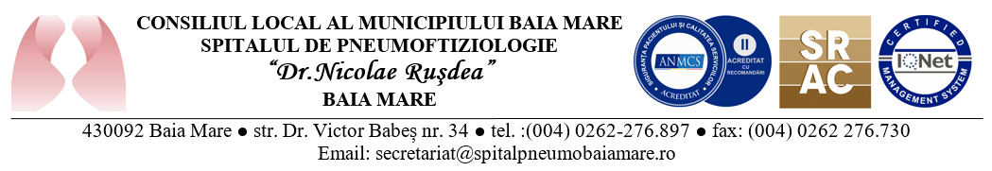
Nr. 1860/15.03.2024

ANUNȚ
ANULARE CONCURS

Spitalul de Pneumoftiziologie ,, Dr. Nicolae Rușdea’’ Baia Mare, din motive obiective anunțăm anularea concursului conform Ordinului nr. 166/2023, pentru ocuparea postului vacant de chimist, publicat pe portalul posturi gov.ro în data de 27.02.2024 și pe site-ul spitalului prin anunțul nr. 1242/20.02.2024, stabilit a se organiza astfel: proba scrisă în data de 20.03.2024, ora 10.00 iar proba practică în data de 25.03.2024
Prezentul anunț va fi publicat astazi 15.03.2024 pe site-ul spitalului www.spitalpneumobaiamare.ro si transmitere pe portalul posturi gov.ro.

MANAGER,
Dr. Pop Rareș

